Инструкция по регистрации на сайте предварительного голосования
- Переходим по ссылке - https://pg.er.ru/
- Нажимаем на кнопку «Хочу проголосовать»

- Ставим галочку о согласии на обработку персональных данных и нажимаем «войти через Госуслуги»
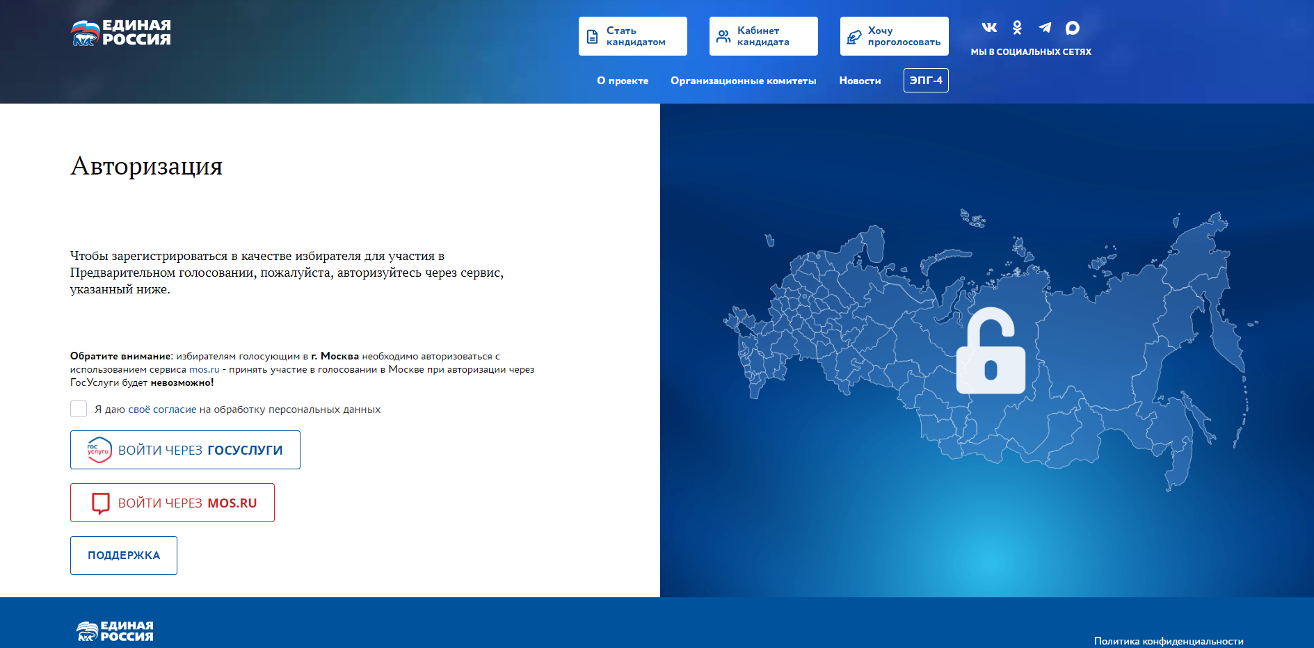
2
1

- После входа в Госуслуги перед вами появится окно, нажимаем кнопку «Выдать разрешение»
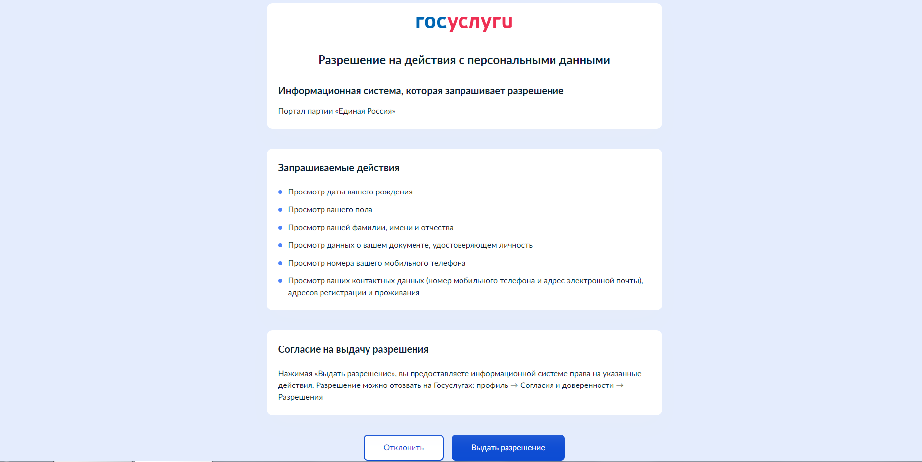
- Перед вами высвечивается адрес регистрации, проверяем его и нажимаем «Сохранить адрес»
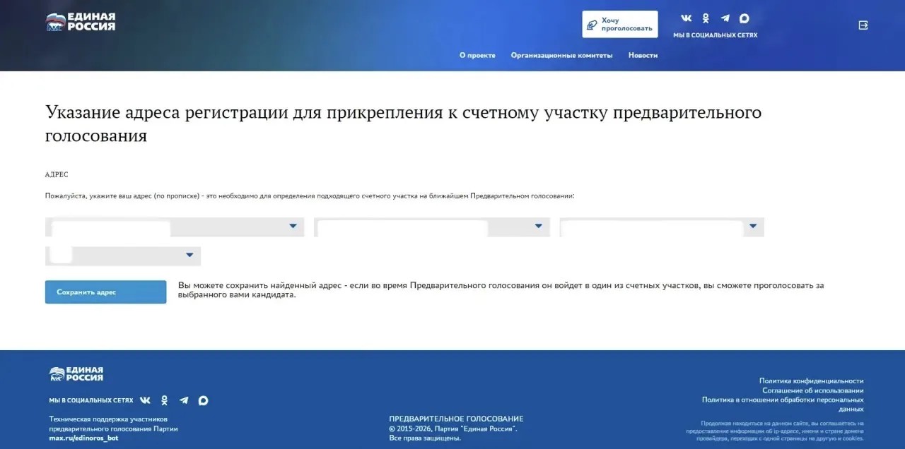

- После этого перед вами появится окно, что ваша регистрация успешно завершена

